**GIT**

1. Configurar GIT para el proyecto. Crear un repositorio público en GitHub.

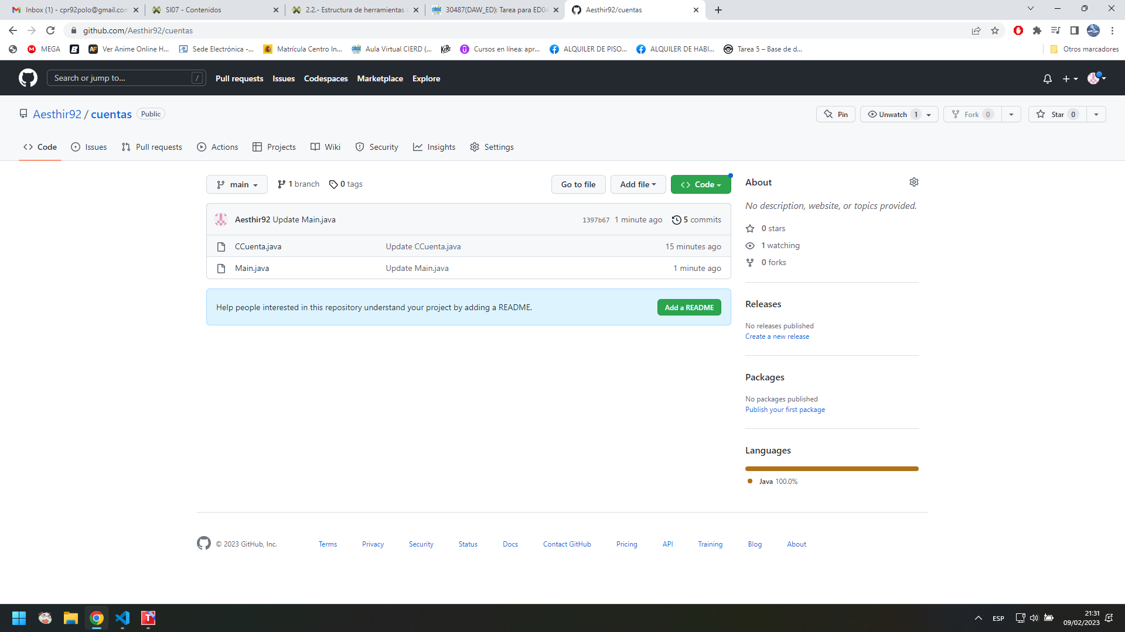

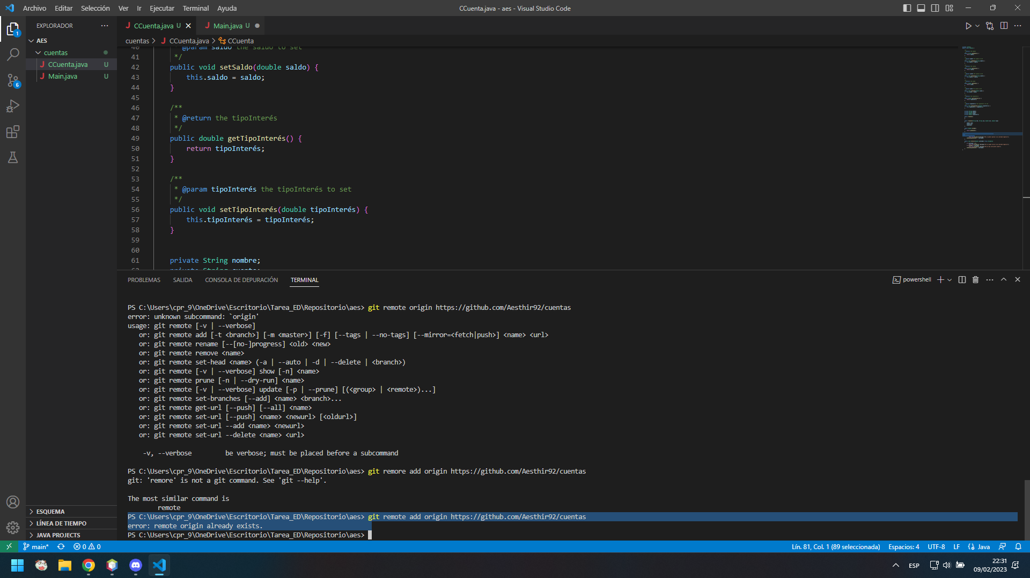

2º Realizar, al menos, una operación commit. Comentando el resultado de la ejecución.

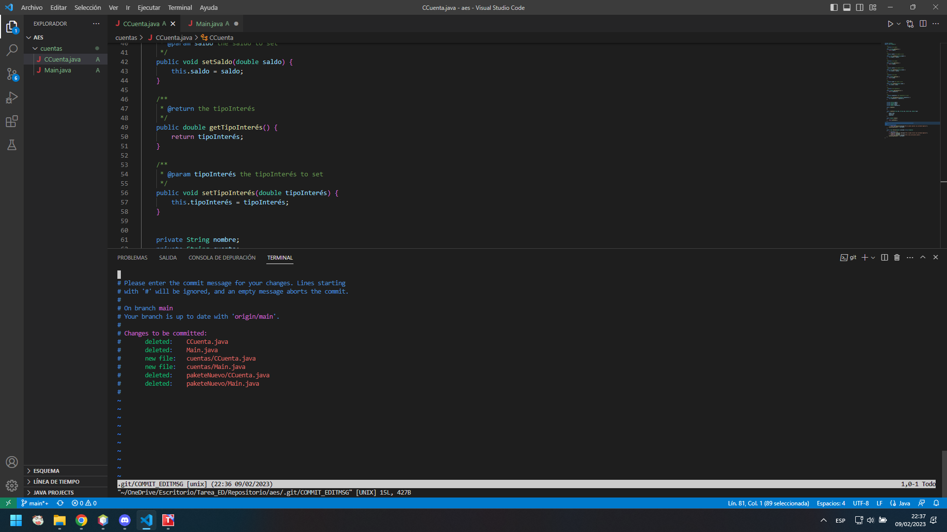

Al aplicar el comando git commit -a se han hecho efectivos los cambios de carpetas de los proyectos y se han borrado los directorios antiguos

3º Mostrar el historial de versiones para el proyecto mediante un comando desde consola.

